อโกด้า - ตัวอย่างเอกสารประกอบที่ถูกต้องสำหรับข้อมูลบัญชีธนาคาร

เรียน พาร์ทเนอร์ที่พักของอโกด้า

โปรดอ่านคำแนะนำด้านล่างเมื่ออัปโหลดเอกสารประกอบในระบบของอโกด้า

1. เอกสารยืนยันตัวบุคคล
คลิกปุ่ม Card ID file เพื่ออัปโหลดเอกสารประกอบ กรุณาตรวจสอบว่าเอกสารที่อัปโหลดแสดงชื่อเจ้าของบัตรประจำตัวอย่างชัดเจน
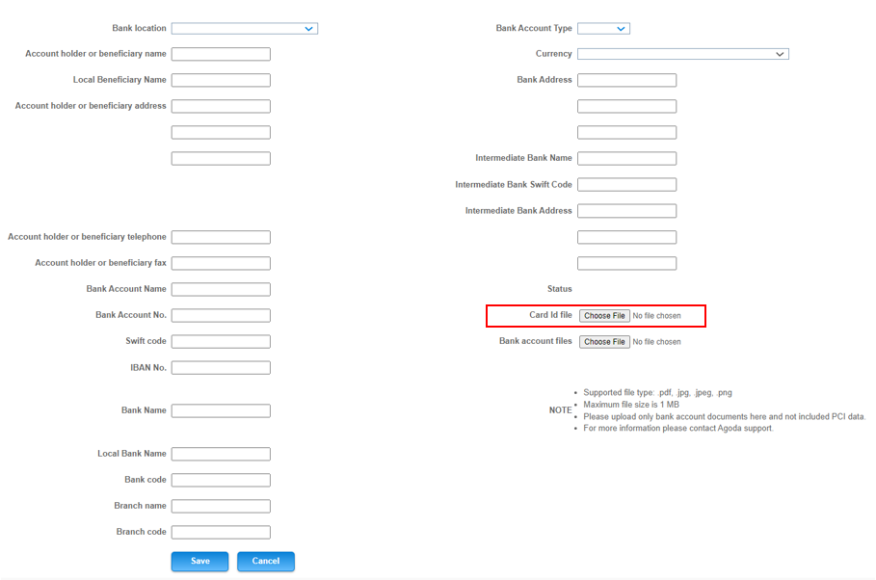
ตัวอย่างเอกสารยืนยันตัวบุคคลที่ ถูกต้อง:
เอกสาร | ประเภท | ถูกต้อง
เอกสารยืนยันตัวบุคคล | บัตรประจำตัวประชาชน | 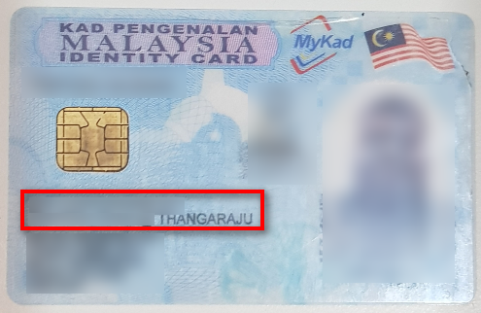
 | หนังสือเดินทาง | 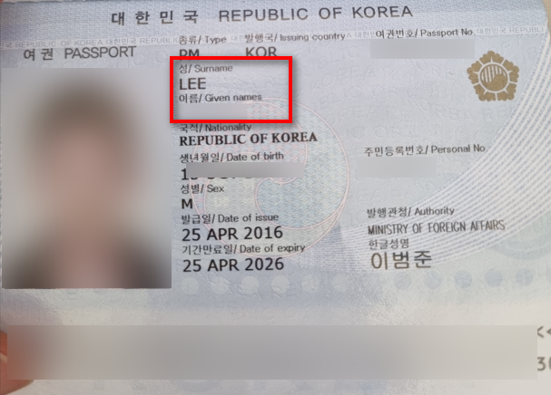
 | ใบขับขี่ | 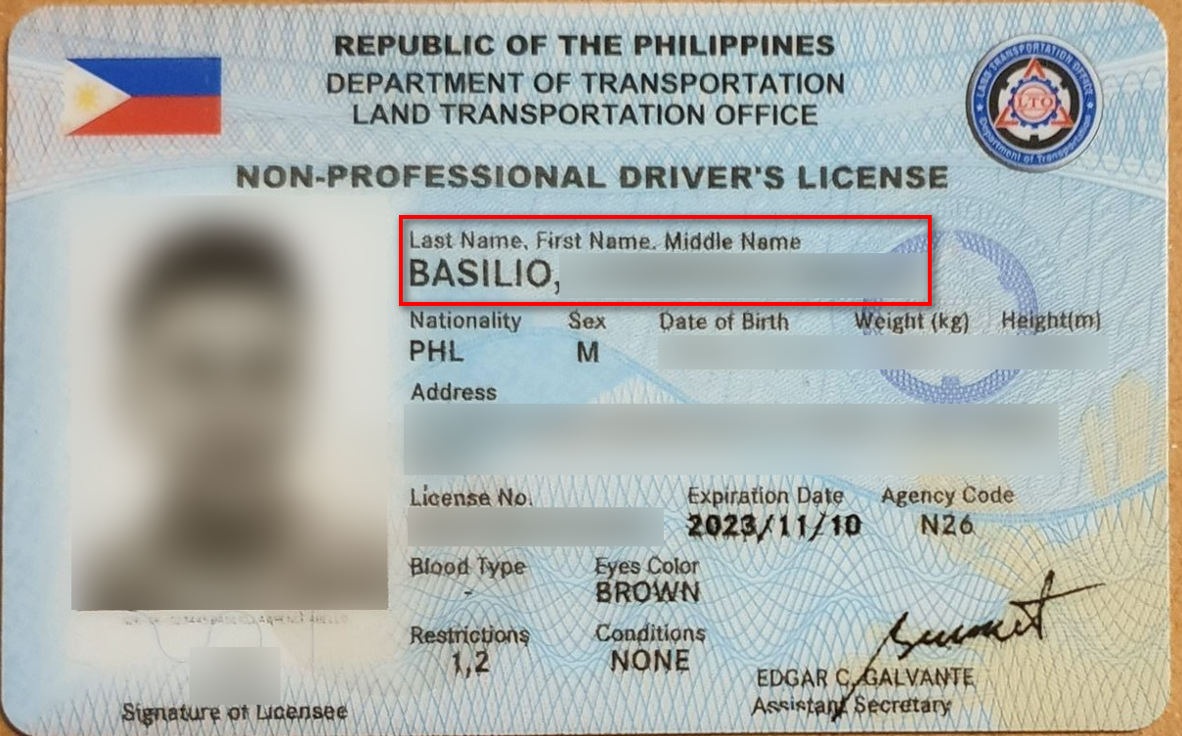

ตัวอย่างเอกสารยืนยันตัวบุคคลที่ ไม่ถูกต้อง:
เอกสาร | ประเภท | ไม่ถูกต้อง | เหตุผล
เอกสารยืนยันตัวบุคคล | ทั้งหมด | 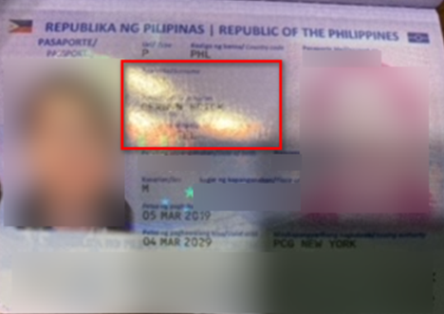 | เงาสะท้อนบนชื่อเจ้าของบัตร

2. เอกสารประกอบสำหรับบัญชีธนาคาร
คลิกปุ่ม Bank account files เพื่ออัปโหลดเอกสารประกอบซึ่งแสดงข้อมูลต่อไปนี้อย่างชัดเจน
- ชื่อธนาคาร
- ชื่อบัญชี
- หมายเลขบัญชีธนาคาร หรือ IBAN
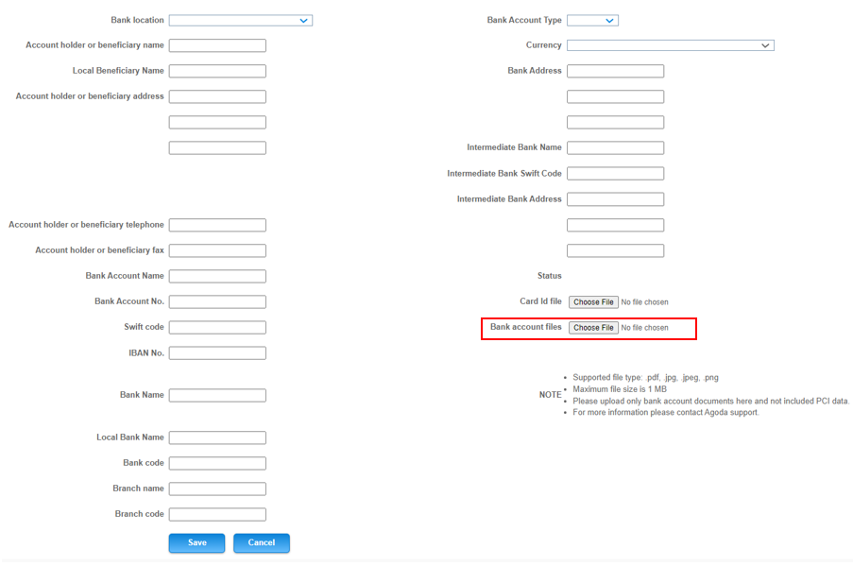
ตัวอย่างเอกสารประกอบสำหรับบัญชีธนาคารที่ ถูกต้อง
เอกสาร | ประเภท | ตัวอย่างที่ถูกต้อง
เอกสารประกอบสำหรับบัญชีธนาคาร | สมุดบัญชี | 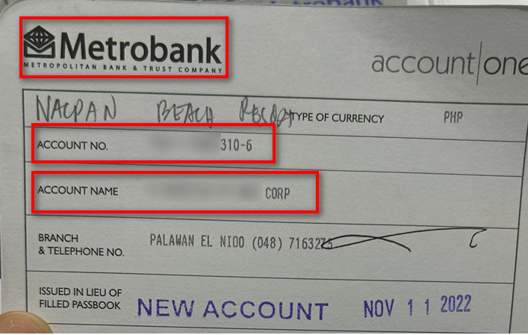
 | รายการเงินฝากถอนในบัญชีเงินฝาก | 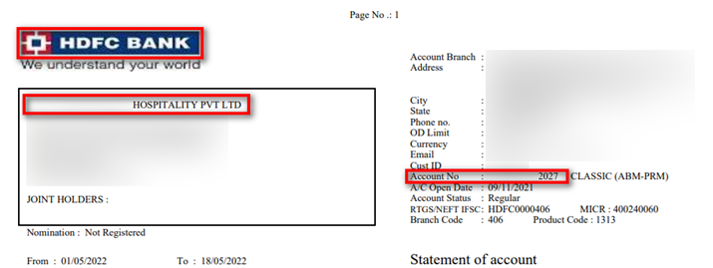
 | สกรีนช็อตของธนาคารออนไลน์ที่ผู้ใช้ลงชื่อเข้าสู่ระบบและแสดงข้อมูลบัญชี | 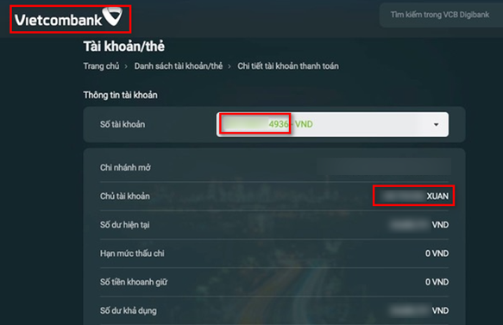
 | เช็คที่ถูกยกเลิก | 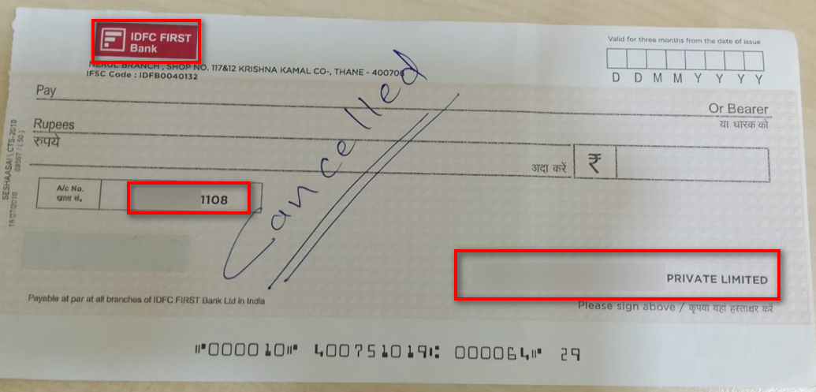

ตัวอย่างเอกสารประกอบสำหรับบัญชีธนาคารที่ ไม่ถูกต้อง
เอกสาร | ประเภท | ตัวอย่างที่ไม่ถูกต้อง | เหตุผล
เอกสารประกอบสำหรับบัญชีธนาคาร | บัตรเครดิตและเดบิต | 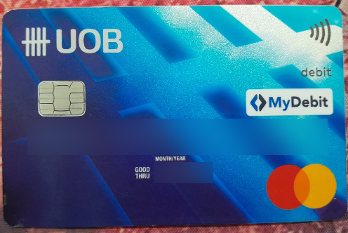 | ไม่สามารถใช้บัตรเครดิต/เดบิตเป็นเอกสารประกอบ
 | สลิปธนาคาร/สลิปบัตรเครดิต | 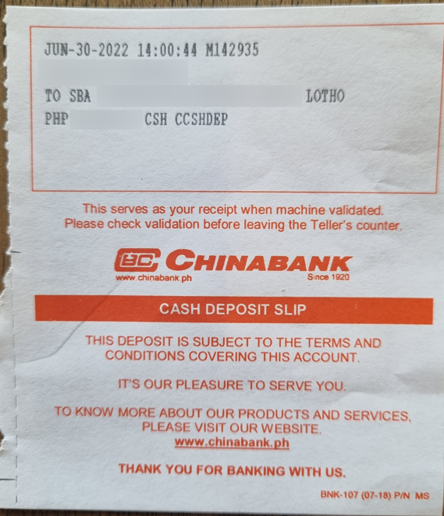 | ไม่สามารถใช้สลิปธนาคาร/สลิปบัตรเครดิตเป็นเอกสารประกอบ

